信息论与编码

课程设计报告

姓 名：王泽怡
学 号：2018212182
班 级： 信息安全18-1班
指导老师： 苏兆品

- 问题描述
- 对一幅BMP格式的灰度图像进行二元霍夫曼编码和译码。
- 对一幅BMP格式的灰度图像进行二元费诺编码和译码。
- 计算两种编码的编码效率。

- 基本要求
（1）编码程序可对灰度图片进行编码，并将图片以二进制编码的形式存储在txt文件中，运行程序输出出两个文件，分别是像素的编码表和图片的编码文件。
（2）译码程序通过读入这两个文件可还原出原灰度图像。
（3）该组程序能完成对任意大小灰度图像进行编码或译码，无法对彩色图像进行操作，同时无法实现对图像的压缩。

- 算法思想
- 霍夫曼编码
霍夫曼编码的关键在于树的构造，其构造要达到的目的为越靠近叶子结点权重越小，越靠近根权重越大。及出现次数越多的值码长越短。构造时每次去权重最小的两个点合并为一个点n，这两个结点分别为结点n的左右子结点，然后一直重复上述操作直至只剩一个结点。
- 费诺编码
- 费诺编码构造树时设计对一组数进行分组，即将一组数分为两组，使这两组最接近平均。
这时需要用到背包算法的思想，我采取这样的方法，首先计算这组数的和为sum，对这一组数(这组数记为A)进行排序。每次取最小的一个数放入另一组B,直到放入一个数n时使B的和sum_b大于sum/2。这时进行判断，如果|sum_b-n-sum/2|>|sum_b-sum/2|则将n放入B,则分组完成，分为A与B。
- 费诺树的构造从树根开始构造。每次分两组，一组记为0，一组记为1，在分别对两组进行分组，如0分组后，一组记为00，一组记为01.
- 译码
利用python特有的结构字典，将储存在字典里的像素（key）和编码（value）进行键值对换，然后遍历储存图片编码的列表，并用列表中的元素当做键值在字典中进行查值，用值构造一个新的列表用于储存图片像素。

- 模块划分
- 编码
- 定义二叉树类 class BiTree
- 对表内元素按权重排序 sort_weight()
- 读取图片的像素 def handle_pixel(im):
利用pillow库打开图像，调用image模块中的getpixel()函数，利用两次for循环，getpixel((x,y))得到图像x,y处像素值，并将其存入列表im_list。然后统计像素次数存入字典count_dict中。
计算图片中像素值出现的次数、概率、信源熵等
- 计算平均码长 def average_length(frequency)
- 对图像进行编码 def write_encode_file()
并将编码写入imcode.txt 文件中
- Huffman和fino 编码的主函数模块
代码：
if __name__ == '__main__':
# 读取图像,将像素存入一个列表im_list
image_name = input('请输入需要编码的图像')
image = Image.open(image_name)

code_stack = list() # 一个栈结构，用于存放编码
code_stack.append('')
code_dict = dict() # 最后像素和所对应的的字典都存放在这里

huff_encode(image) # 开始编码

哈夫曼编码特有部分
- 遍历二叉树 Traverse()
- 遍历左子树 TraverseLeft()
- 遍历右子树 TraverseRight()
- 构造哈弗曼树 def create_huff_tree(node)
- 霍夫曼编码函数 def huff_encode()
先将字典count_dict{}中的像素及其权重转化为树的结点储存到列表node()中
并对图片进行编码，并将编码表写入文件
计算图片中像素值出现的次数、概率、信源熵等

费诺编码特有部分
- 求node()内结点和 def node_sum(l_ist)
- 构造费诺编码的树结构 def encode(node_list)
对node()里的结点分组
代码块：

node_list1 = copy.deepcopy(node_list)
node_list2 = list()
while True:
if (node_sum(node_list2) + node_list1[0].weight > sum_and / 2) & (
node_sum(node_list2) + node_list1[0].weight - sum_and / 2 >= sum_and / 2 - node_sum(node_list2)): # 此时分成了两个最优的组
break
else:
node_list2.append(node_list1.pop(0))

并从树根开始构造费诺编码的树结构
- 费诺编码函数 def fino_encode(image)
并对图片进行编码，并将编码表写入文件
计算图片中像素值出现的次数、概率、信源熵等

- 译码
- 读取文件编码内容并存储到字典里 with open('.txt', "rb") as file:
- 键值对换 dict(zip(values(),keys()))
- 构造图像像素列表 [pixels_code[im_code] for im_code in im_encode]
遍历列表im_encode的每一个元素，并用该元素充当键在字典中查值，用值构造一个列表im
- 将列表转化为矩阵 np.array()
- 回复形状并转置矩阵 reshape(shape).T
Shape内含有图片大小
- 将图片保存为文件 image.fromarray()
- 转为灰度图 convert(“L”)
- 保存图片 im.save()
- 打开图片 im.show()

- 测试数据
- 第一组测试数据
原图片
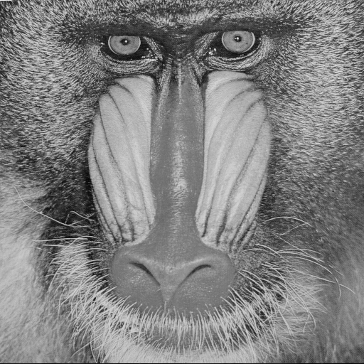
- 霍夫曼编码运行结果
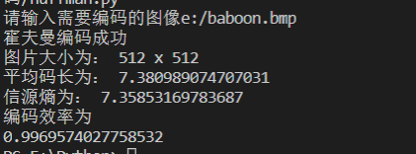
像素码表
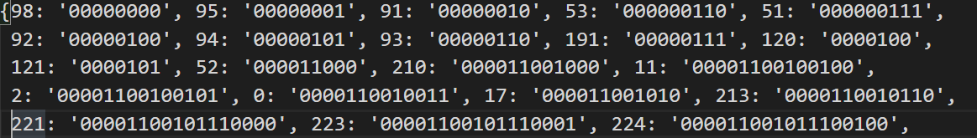
图片编码
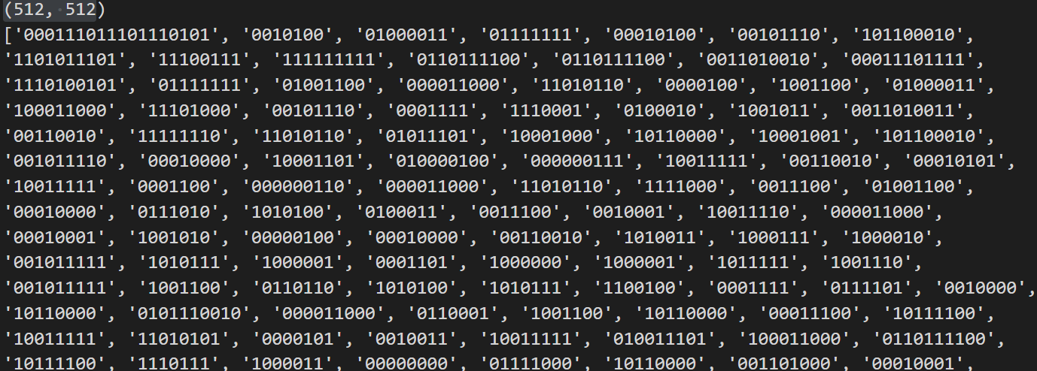

- 费诺编码运行结果
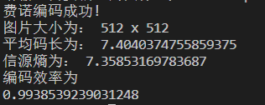
像素码表
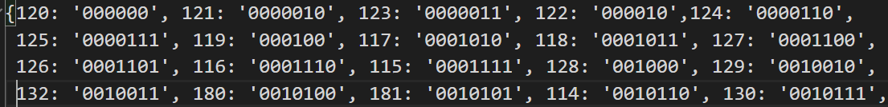
图像编码
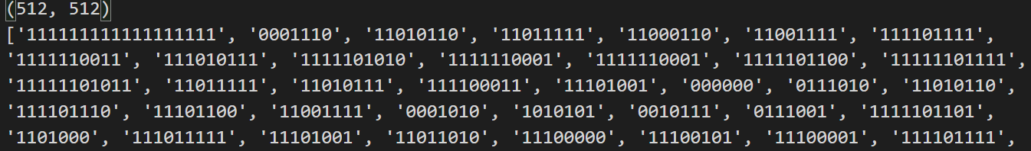

- 第二组测试数据
原图片：个人证件照

- 霍夫曼编码运行结果
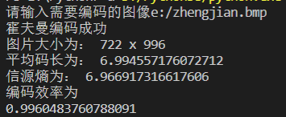
像素码表

图片编码
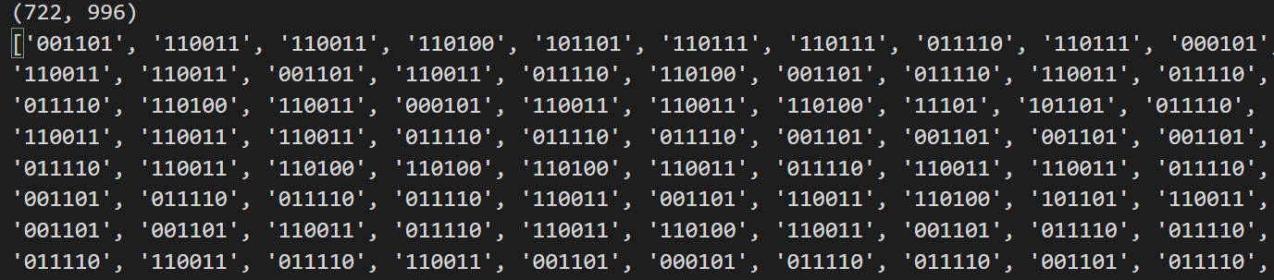

- 费诺编码运行结果
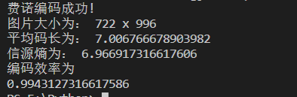
像素码表

图像编码
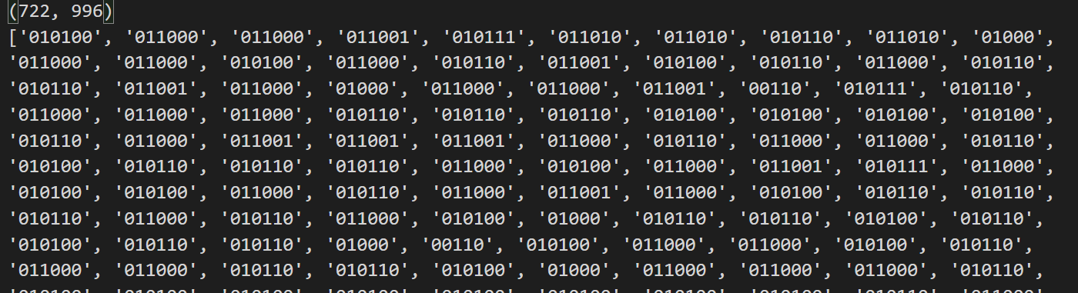

- 测试情况
- 可以明显看出，程序对图片进行的编码效率极高，均达到99%以上，同时，对比两组数据，可知霍夫曼编码的编码效率略高于费诺编码，但差别不大，说明此程序对图片编码可以达到一个良好的效果。
- 运行过程中，发现该程序对较大的图片不太适应，虽然可以运行出结果，图片的增大会降低运行速度，尤其体现在超过1500x1500大小的图片上

